HAVZA MYO

İŞLETME YÖNETİMİ

İKTİSADA GİRİŞ

TAM REKABET PİYASASINDA FİRMA DENGESİ

13. Hafta

ÜNİTE 13: TAM REKABET PİYASASINDA FİRMA DENGESİ
KONU BAŞLIKLARI
- Piyasa Talebi Ve Firmanın Talebi
- Firmanın Hâsılatı
- Tam Rekabet Piyasasında Tek Firmanın Kısa Dönem Dengesi
"Fiyat teorisine giriş" bölümünde tam rekabet piyasasının tanımını yaptıktan sonra, bu piyasaya örnek olarak aldığımız herhangi bir malın denge fiyatının oluşmasını açıkladık. Hatırlanacağı gibi, tam rekabet piyasası, alıcılarla satıcılar arasında rekabetin en iyi şekilde sağlandığı ideal bir piyasaydı.
- Alıcılar ve satıcıların piyasa fiyatını etkileyemeyecek kadar çok sayıda (atomisite koşulu)
- Alıcılar, satıcılar ve alışverişe konu olan malların birbirinin ayı (homojenlik koşulu),
- Piyasaya her türlü giriş ve çıkış engellenmemiş (mobilite koşulu)
- Nihayet piyasada olup bitenlerden, piyasadaki tüm karar birimlerinin haberdar olduğu (açıklık koşulu), bu piyasada, her malın tek fiyatı vardı. Bu fiyatı alıcı ile satıcılar kabullenmek durumundaydı.
Bu kısımda, tam rekabet piyasası koşullarında faaliyette bulunan bir firmanın dengesini incelemeye çalışacağız. Firmanın kârını maksimum yapan üretim miktarının ne olduğunun saptanması işleminden başka bir şey olmayan dengesini, kısa ve uzun dönemlerde ayrı ayrı inceledikten sonra, firma ve sektör dengesi ilişkilerinde^{n} söz edeceğiz.
Bir önceki kısımda belirttiğimiz gibi, kâr maksimizasyonuna yönelen firmªnın denge koşulu
$π$ = TC – TM "Max” ve aynı zamanda NM = MH
idi. Tam rekabet piyasasında faaliyette bulunan tek firmanın hasılat eğrilerinin (TH, OH ve MH) bilinebilmesi için, öncelikle söz konusu firmanın, hangi fiyatlardan ne miktarlarda mal satabileceğini gösteren, firmanın kendi talebini (firmanın karşı karşıya olduğu talep eğrisini) bilmesi gerekir. O halde öncelikle tam rekabet piyasasında, piyasa talebi ile firmanın talebinin özelliklerini ortaya koymaya çalışalım.
13.1. PİYASA TALEBİ VE FİRMANIN TALEBİ
Tam rekabet piyasasında çok sayıdaki alıcıların taleplerinin yatay toplamına eşit olan piyasa talep eğrisi, o piyasadaki tüm alıcıların, öteki koşullar değişmemek kaydıyla, hangi fiyatlardan ne miktarlarda mal satın almak istediklerini göstermektedir. Ne var ki aynı piyasada, tek satıcının karşı karşıya olduğu talep eğrisi (firmanın talep eğrisi) piyasa talep eğrisinden farklıdır.
Tam rekabet piyasasında, piyasa talebinin TT ve piyasa arzının AA şeklinde olduğunu varsayalım (Şekil 20. 1). Bu piyasada denge fiyatı, arz ve talep eğrilerinin kesiştiği F_{P} fiyatı düzeyinde oluşacaktır. Bu fiyattan piyasada alınıp satılan miktar ise M_{P}, kadardır.
Bu piyasadaki tek firmanın karşı karşıya olduğu talep eğrisi ise, FP fiyat düzeyinden yatay eksene paralel olarak çizilen bir doğru şeklindedir (Şekil 20,2'de tt doğrusu). Tek bir firma, F_{P} piyasa fiyatından dilediği kadar malı satabilecektir. Zira daha önce belirttiğimiz gibi, bu piyasaya örnek olarak buğday piyasasını alırsak, bir tek satıcının piyasadaki payı, çok küçüktür. Buğday üreten tek firma (çiftçi), ne kadar buğday üretirse üretsin, piyasa fiyatını etkileyemez. Piyasada OM_{p} kadar mal alınıp satılırken, bir tek firma, piyasa fiyatından dilediği kadar malı söz konusu piyasada (OM_{p} piyasa üretim miktarı içindeki payı çok küçük olduğu için) satabilmektedir. Bu nedenledir ki, tek firmanın karşı karşıya olduğu talep eğrisi, esnekliği sonsuz olan bir doğru şeklindedir.

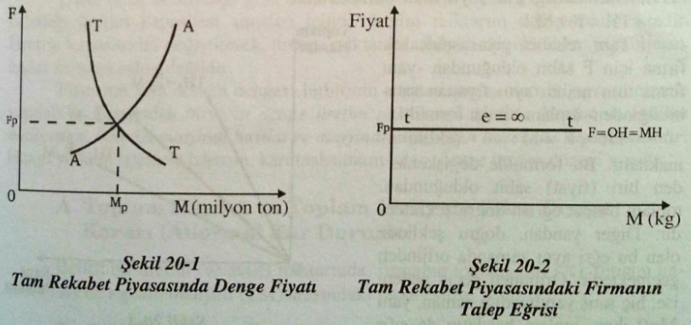
Bu piyasadaki tek firmanın, piyasa fiyatının üzerindeki herhangi bir fiyattan satış yapması ise olanaksızdır. Piyasa fiyatının üzerinde bir fiyat isteyen firmanın karşısındaki alıcılar, piyasa fiyatından satış yapan öteki firmaların malına yöneleceklerdir. Zira bu piyasada alışverişe konu olan mal ve satıcılar birbirinin aynıdır (homojenlik koşulu), satıcı sayısı çok fazladır (atomisite koşulu) ve tüm fiyat değişikliklerinden piyasadaki herkes anında haberdar olmaktadır (açıklık koşulu).
Aynı şekilde piyasa fiyatının altındaki bir fiyattan mal satması akılcı değildir zira piyasadaki payı çok küçük olduğundan, zaten tüm malını piyasa fiyatından satabilmektedir. Dolayısıyla, ne kadar mal üretirse üretsin, bunu FP fiyatından satabilecek olan bir satıcının, daha düşük bir fiyattan satış yapması akılcı olmayacaktır.
Tam rekabet piyasasındaki tek firmanın karşı karşıya olduğu yatay eksene paralel doğru şeklinde olan talep eğrisi üzerindeki her noktada talebin fiyat esnekliği aynıdır ve esneklik katsayısı sonsuzdur.
Şekil 20.1 ve Şekil 20.2'de, yatay eksenler miktarı göstermesine karşın, kullanılan ölçek farklıdır. Şekil 20. l'de M_{p} kadar mal, tam rekabet piyasasında n tane firmanın üretimleri toplamına eşittir. Şekil 20.2'deki yatay eksen ise, bu Piyasadaki n tane firmanın sadece birinin üretimini göstermektedir. Bir tek firmanın Piyasadaki payı, çok küçük olduğundan, Şekil 20. l'deki piyasada (örneğin buğday piyasasında) yatay eksendeki değerler milyon ton ise, Şekil 20.2'deki yatay eksende değerler kg. la ifade edilebilir.
13.2.FİRMANIN HÂSILATI
Tam rekabet piyasasındaki tek firmanın karşı karşıya olduğu talep eğrisi yatay eksene paralel bir doğru şeklinde (Şekil 20.2) olduğuna göre bu eğriden hareketle firmanın toplam, ortalama ve marjinal hasılat eğrilerinin özelliklerini belirtelim.
A. Toplam Hâsılat (Toplam Gelir)
Satış fiyatı (F) ile satılan miktarın (M) çarpımına eşit olan toplam hasılat (TH), hatırlanacağı gibi şöyle ifade edilmektedir:
TH = F x M
Tam rekabet piyasasında tek Hasılat firma için F sabit olduğundan -yani firma tüm malını aynı fiyattan satabildiğinden- toplam hâsılat formülü TH = F x M şeklini almaktadır. Bu formülde değişkenlerden biri (fiyat) sabit olduğundan, toplam hâsılat eğrisi, doğru şeklindedir. Diğer yandan, doğru şeklinde olan bu eğri aynı zamanda orijinden geçmektedir. Orijinden geçiş nedeni 0 Satış ise, hiç satış yapılmadığı zaman, yani miktarı M=0 iken, toplam hasılatın da sıfır (TH = 0 x F = 0) olmasıdır (Şekil 20.3).

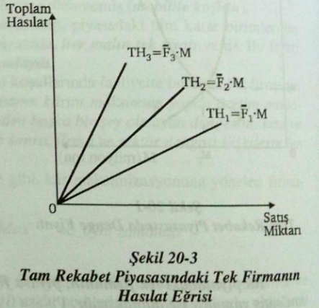

Satış fiyatı F₁ iken, toplam hâsılat TH₁ şeklindedir (TH₁ = F₁ x M). Satış fiyatı Fîye yükseldiğinde, toplam hâsılat TH₂ şeklini almaktadır. (TH₂ = F₂ x M). Öte yandan, toplam hâsılat doğrusunun yatay eksenle yaptığı açı, satış fiyatı yükseldikçe anmaktadır. Şekil 20.3'de satış fiyatının F_{l}' den F₂ ve F₃'e yükselmesi halinde, toplam hasılat doğrusu TH₁ konumundayken TH₂ ve TH₃ konumunu almaktadır.
B. Ortalama Hâsılat (Ortalama Gelir)
Firmanın parça başına gelirini ifilde eden ortalama hâsılat (011) söz konusu firmanın, satış fiyatına eşittir. Zira tam rekabet piyasası koşullarında faaliyette bulunan tek firma, tüm malını aynı fiyattan (piyasa fiyatından) satabilmektedir. Bunu formül yardımıyla gösterelim. Ortalama hâsılat, toplam hasılatın (TII) satış miktarına (M) bölümüne eşittir. Toplam hâsılat ise, satış fiyatıyla satış miktarın çarpımına eşit olduğuna göre:

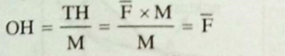

O halde "ortalama hâsılat z satış fiyatı " olmaktadır. Bu durumda, firmanın karşı karşıya olduğu talep eğrisi ile firmanın ortalama hasılat eğrisi çakışmakta ve firmanın talep eğrisi aynı zamanda firmanın ortalama hasılat eğrisi olmaktadır (Şekil 20.2).
C. Marjinal Hâsılat (Marjinal Gelir)
Firmanın bir birim daha fazla satması halinde toplam hasılattaki artışı ifade eden marjinal hasılat (MH), satış fiyatına eşittir. Zira firma malının her birimini aynı fiyattan satmaktadır. Ürettiği malın her birimini aynı fiyattan satan firmanın karşı karşıya olduğu talep eğrisi, ortalama hasılatın seyri yanında aynı zamanda marjinal hasılatın da seyrini göstermektedir (Şekil 20,2).
13.3. TAM REKABET PİYASASINDA TEK FİRMANIN KISA DÖNEM DENGESİ
Daha önce belirtildiği gibi, kısa dönemde firma ancak sabit tesislerinin belirlediği üretim kapasitesi sınırları içinde üretim miktarını değiştirebilmektedir. Üretim kapasitesini değiştirerek, üretim miktarında büyük değişiklikler yapabilecek kadar zamana sahip değildir.
Firmanın kısa dönem dengesi birbirinin tamamlayıcısı olan iki ayrı yöntemle yapılabilir. Bunlardan birincisi denge üretim miktarının, toplanı hasılat ve toplanı maliyetten, ikincisi marjinal hasılat ve marjinal maliyetten hareketle saptanmasıdır. Hangi yöntem izlenirse izlensin, kârı maksimum kılan, denge üretim düzeyi aynıdır.
A. Toplam Hâsılat ve Toplam Maliyete Göre Denge Kararı (Anormal Kâr Durumu)
Belirli bir üretim (ve satış) miktarında, firmanın toplam kârı (T), toplam hasılat (TH) ile toplam maliyeti (TM) arasındaki farka eşittir. Yani: TC-TH-TM dir.
Firma toplam kârın en yüksek olduğu üretim düzeyinde dengeye gelecektir. Temsili bir firma alarak, denge üretim miktarının nasıl saptandığını, şekil yardımıyla açıklayalım, Bunun için, söz konusu firmanın toplam hasılat ve toplam maliyet eğrilerini, aynı diyagram üzerine aktarmak yeterlidir (Şekil 20,4).
Firmanın üretim miktarı, sıfırdan itibaren Nil'e yükselene kadar, her üretim miktarına karşılık gelen toplam maliyet, toplam hâsılattan büyük olduğundan, firma ise, zarar etmektedir.
Toplam maliyetin toplam eşit olduğu A noktasında firma ne kâr ne de zarar etmektedir. Firmanın zararının sıfır olduğu, fakat üretime devam etmesi halinde, kâra geçeceği M₁ üretim düzeyine karşılık gelen bu A noktasına "kâra geçiş noktası" (başa baş noktası ) denir.

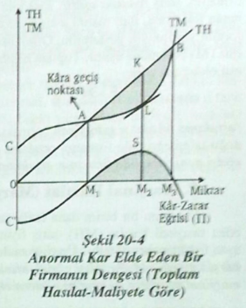

Firma M₁ üretim düzeyinden itibaren üretime devam ettiğinde her üretim miktarında toplam hâsılat toplam maliyetten büyük olduğundan, artık firma kârdadır. Üretim miktarı M₃'e erişinceye kadar, bu kârlılık durumu devam eder. Acaba firma için denge üretim düzeyi, kârlı olduğu M₁M₃ arasındaki hangi üretim miktarıdır. Firmanın denge koşulu kâr maksimizasyonu olduğuna göre, bu koşulu sağlayan üretim düzeyi mesafeye eşit olan kâr en yüksek düzeye erişmiştir. Şu halde Şekil 20.4'de KL mesafesi en yüksek düzeye erişmiş olan toplam kâr miktarım göstermektedir. M₂ üretim düzeyini bulmak için, toplam hâsılat eğrisinin eğimi ile toplam maliyet eğrisinin eğiminin aynı olduğu L noktasını saptamak gerekir. Maksimum olan bu kâr tam rekabet piyasasında faaliyette bulunan firmalar için kısa dönemde, geçici bir kâr niteliğindedir. Bu nedenle de bu kâra anormal (aşırı) kâr denir ki bunun nedenlerinin açıklaması daha sonra yapılacaktır.
Çeşitli üretim düzeylerinde firmanın kârlılık durumunu, 'kâr-zarar eğrisi yardımıyla daha rahat bir şekilde belirlemek mümkündür. π ile gösterilen kar-zarar eğrisi, çeşitli üretim miktarlarında toplam hasılat ile toplam maliyet arasındaki farkları gösteren (π = TH— TM) bir eğridir.
- Üretim miktarı Nil'e erişene kadar, firma zarardadır ve her üretim düzeyindeki zarar miktarı TH ile TM arasındaki farka eşittir.
- M₁M₃ arasında kâr-zarar eğrisi ile yatay eksen arasındaki düşey mesafeler her üretim miktarındaki kârı (TH ile TM arasındaki farkı) göstermektedir.
- M₂ üretim düzeyinde firmanın kâr-zarar eğrisi maksimuma erişmektedir. Bu denge üretim düzeyinde firmanın eriştiği maksimum kâr M₂S kadardır ve KL = M₂S 'dir.
- M₃ üretim miktarından sonra firma yeniden zarardadır
B. Marjinal Maliyet ve Marjinal Hasılata Göre Denge Karan (Anormal Kar Durumu)
Firmanın kısa dönem dengesini bir defa daha, fakat bu defa marjinal hasılat marjinal maliyetten hareketle inceleyelim.
Şekil 20.5'de piyasada oluşan fiyatın F olduğu görülmektedir. Bu piyasadaki tek firmanın karşı karşıya olduğu talep eğrisinin şekil 20.6’ da F piyasa fiyatının düzeyinden yatay eksene paralel çizilen doğruya eşit olduğu görülmektedir. Bu doğru aynı zamanda firmanın ortalama hasılat ve marjinal hasılat eğrilerine özdeş olduğundan doğru üzerindeki her noktada F=MH=OH dır.
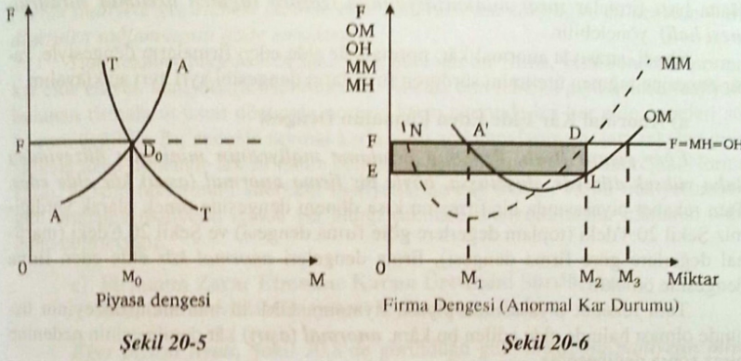
Daha önce firma denge koşulunun, "Marjinal Maliyet= Marjinal Hâsılat” olduğunu belirtmiştik. Şekil 20.6' da ki temsili firma, MM=MH eşitliğinin gerçekleştiği D noktasında dengeye gelecektir, Bu firma M₂ kadar bir üretimde bulunarak bunu piyasa fiyatından (F fiyatı) sattığında, kârını maksimum kılmaktadır. Bu firmanın denge ürelim miktarında maksimuma erişen toplam kârı, FDLE dikdörtgeninin alanının sayısal değeri kadardır. Zira üretilen ve satılan M₂ kadar malın ortalama maliyeti LM₂ kadarken, ortalama hâsılatı DM₂ kadardır. Ortalama hâsılattan ortalama maliyet çıkartıldığında, parça başına kârı ifade eden ortalama kâr elde edilir.
O halde ortalama kâr: DM₂ – LM₂ = DL 'dir.
OM' kadar mal, DL kadarlık bir ortalama kârla satıldığına göre, ikisinin çarpımını veren FDLE dikdörtgenin alanının sayısal değeri, toplam karı gösterir.
Dikkat edilirse, Şekil 20,6'da marjinal maliyet, marjinal hasılatı sadece D noktasında değil, bir de N noktasında kesmektedir, Acaba, kısa dönemde firma için iki denge noktası mı vardır? Firma MM=MH koşulunun gerçekleştiği N noktasında mı dengeye gelmektedir?
Daha önceki açıklamalarımızda, firmanın ancak OH OM olduğu M₁M₃ üretim miktarları arasındaki bir noktada dengeye geleceğini açıklamıştık (Şekil 20,6), M₁M₃'ün dışında olan bir üretim düzeyine karşılık gelen N noktasında OM 011 olduğundan, firma zarardadır ve denge söz konusu değildir.
Şu halde, tam rekabet piyasasındaki firma, kısa dönemde marjinal maliyetin yükselmesi safhasında, marjinal maliyetin marjinal hasılata eşit olduğu üretim düzeyinde dengeye gelmektedir.
C.Kısa Dönemde Kâr Koşulu
Veri piyasa koşullarına göre, temsili bir firmanın kısa dönemde kâr maksimizasyonunu sağlayarak nasıl dengeye geldiğini inceledik. Ne var ki, piyasa fiyatının yükselmesi ya da düşmesi yanında, firmaların maliyet yapılarının farklı olması nedeniyle bir piyasada firmaların bir kısmı anormal kâr (normalin üzerinde kâr ya da aşın kâr) elde ederken, bir kısmı normal kâr (anormal kârı sıfır) elde edebilir. Hatta bazı firmalar zarar minimizasyonuna (zarara rağmen üretimin sürdürülmesi hali) yönelebilir.
Şimdi, sırasıyla anormal kâr, normal kâr elde eden firmaların dengesiyle, zarar etmesine rağmen üretimini sürdüren firmaların dengesini ayı ayrı açıklayalım.
-Anormal Kâr Elde Eden Firmanın Dengesi
Eğer piyasa fiyatı, firmanın ortalama maliyetinin minimum düzeyinden daha yüksek düzeyde oluşmuşsa, böyle bir firma anormal (aşırı) kâr elde eder. Tam rekabet piyasasında bir firmanın kısa dönem dengesine örnek olarak verdiğimiz Şekil 20.4'deki (toplam değerlere göre firma dengesi) ye Şekil 20.6 daki (marjinal değerlere göre firma dengesi), firma dengeleri anormal kâr elde eden firma dengesine örnektir.
Tam rekabet piyasasında piyasa fiyatının, OM 'in minimum düzeyinin üstünde olması halinde elde edilen bu kâra, anormal (aşın) kâr denilmesinin nedenine biraz sonra değineceğiz.
-Normal Kârla Çalışan Firma Dengesi
Eğer piyasa fiyatı, ortalama maliyetin minimum olduğu düzeyde oluşmuş ise, yukarıdaki firmanın elde ettiğini belirttiğimiz anormal kâr sıfır olmaktadır. Marjinal maliyetin, marjinal hasılata eşit olduğu Dl denge noktasında, aynı zamanda OM=OH eşitliği de gerçekleşmektedir. Şekil 20.7'deki firma dengesi buna örnektir. Fırına, M₁ kadar üretimde bulunarak bunun tümünü F₀ piyasa fiyatından sattığında, hem OH=OM, hem de MH=MM olmaktadır. Anormal kârın sıfır olduğu bu denge durumunda, firmanın üretimini sürdürmekle elde ettiği kâra, "normal kâr” adı verilir.

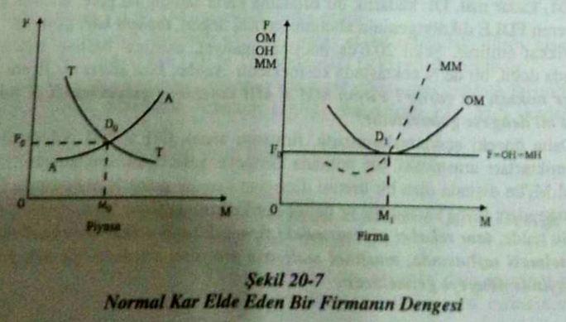
Anormal kâr kavramı mantığı açısından, normal kâr pek anlam taşımamaktadır. Ne var ki, bir önceki kısımda belirttiğimiz gibi normal kâr, bir maliyet unsuru gibi nitelendirilmektedir. Bu nedenle, normal kâr elde eden firma faaliyetini sürdürür. Daha önce normal kârı, "o endüstride çalışan firmaların öteki endüstrilere kaymak istemeyecek kadar yeterli gördükleri fakat yeni firmaları o endüstriye cezbetmeyecek kadar önemsiz olan bir kâr” olarak belirttik. Firmayı o endüstride kalmaya ikna edecek kadar yeterli olması, üretime katılan faktörlerin başka endüstrilerde faaliyete geçirilmesi halinde elde edilecek olan karşılığın, en azından o endüstriden sağlanmasını ifade etmektedir.

YARARLANILAN KAYNAK
DİNLER, Z. İktisada Giriş, Ekin Yayın Dağıtım, Bursa 2011

